**MANUAL DO TÉCNICO**

Protótipo de um site para contratar pacotes de viagens.

**CEETEPS**

centro estadual de educação tecnológica “paula souza”

etec dr. geraldo josé rodrigues alckmin

técnico em INFORMÁTICA PARA INTERNET

Orientador Prof. Ricardo J. R. Toledo

Dezembro – 2018

**Aryadne Fernandes dos Santos**

**Caio Eduardo Fagundes Domingues da Silva**

**Edson Aparecido da Silva Junior**

**Fabricio Júnior de Morais de Paiva Carvalho**

**SUMÁRIO**

**1.** **LISTAS DE SIGLAS E ABREVIAÇÕES** 3

**2.** **INTRODUÇÃO** 4

**3.** **REQUISITOS** 5

**4.** **SOFTWARE DE APOIO** 6

EASYPHP 12.1 (Apache, PHP e MYSql) 6

Servidor Apache 6

Linguagem de Programação PHP 6

Linguagem HTML 7

CSS (Cascading Style Sheets) 7

Banco de dados Mysql 7

Bloco de Notas 8

Br Modelo 8

HEIDISQL 8

JAVASCRIPT 9

NOTEPAD++ 9

**5.** **DIAGRAMA DE CASO E USO** 10

**6.** **MODELO DE ENTIDADE E RELACIONAMENTO** 11

**7.** **TABELAS E ATRIBUTOS** 12

**8.** **BANCO DE DADOS** 14

**9.** **ESTRUTURA DE PASTAS** 15

**10.** **PROCEDIMENTO PARA A INSTALAÇÃO DO SITE** 16

**11.** **CONFIGURAÇÕES NECESSÁRIAS** 17

**12.** **MAPA DO SITE** 18

**13.** **LAYOUT DA HOMEPAGE E DESCRIÇÃO DOS LINKS** 19

**14.** **REGRAS E NORMAS** 29

**15.** **RESULTADO FINAL** 30

**16.** **REFERENCIAS E FONTES DE PESQUISA** 31

# **LISTAS DE SIGLAS E ABREVIAÇÕES**

|  |  |
| --- | --- |
| **HTML** | Hypertext Markup Language - Linguagem de Marcação de Hipertexto |
| **PHP** | Personal Home Page - *Hypertext Preprocessor ->* Home page pessoal - Pré-processador de hipertexto |
| **EN** | English - Inglês |
| **HTTPS** | É uma implementação do protocolo |
| **HTTP** | Sobre uma camada adicional de segurança que utiliza o protocolo SSL/TLS. |
| **WEB** | Uma palavra inglesa que significa teia ou rede |
| **M.E.R.** | Modelo de Entidade e Relacionamento. |
| **TCC** | Trabalho de Conclusão de Curso |
| **CSS** | “Cascading Style Sheets” é um termo técnico que foi traduzido para a língua portuguesa como "folhas de estilo em cascata", |

# **INTRODUÇÃO**

Nossa proposta de TCC se baseia em uma empresa que foi criada com o objetivo de facilitar a escolha e a realização da viagem do cliente. O usuário poderá escolher pacotes promocionais, conhecer mais sobre o lugar que deseja viajar, e muito mais!

Empresas de viagem são comuns no mercado atualmente, contudo nós não somos simplesmente uma empresa de viagens, nós somos a PARADISE.

A nossa proposta é revolucionar a imagem de uma agência de viagens, pois nós buscamos ter a melhor harmonia entre preço, qualidade, pacotes, dicas de locais, e muito mais!

Por meio da nossa empresa o cliente poderá realizar a viagem dos sonhos com sua família, usufruindo de um ótimo custo-benefício, além de ter a facilidade de conhecer os pacotes promocionais, locais para viagem, descrição dos destinos, no conforto de sua casa.  
Sua Finalidade é:

* Facilitar a compra de pacotes de viagem
* Disponibilizar informações sobre os países disponíveis
* Atender o cliente com agilidade

# **REQUISITOS**

**4.1 Especificações Mínimas Recomendadas do Servidor**

Para executar o protótipo do Site PARADISE é necessário um computador pessoal que carregue o sistema operacional Windows 7/8/10. Também será necessária a instalação do aplicativo de uso e desenvolvimento EASYPHP em sua versão 12.1.

# 

# **SOFTWARE DE APOIO**

## EASYPHP 12.1 (Apache, PHP e MYSql)

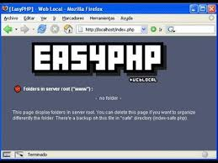

Existem alguns programas que já instalam o apache, o php e o mysql.. O EasyPHP é um deles! É um aplicativo instalável do Windows, e já vem com o servidor Apache, PHPMyAdmin, MySQL e o PHP.

## Servidor Apache



É o servidor mais conhecido da Internet. Apache foi tirado do nome de como ele foi desenvolvido ("A patchy server" traduzir "um servidor remendado"), pois é o fruto de uma série de correções dos softwares, para torná-lo uma solução segura. Na verdade, o Apache é considerado seguro porque poucas de suas vulnerabilidades são publicadas. Assim que falhas de segurança são detectadas, elas são corrigidas imediatamente e uma nova versão do aplicativo é publicada. Apache, agora, tem várias funcionalidades, incluindo a possibilidade de definir uma configuração específica para cada arquivo ou diretório compartilhado, e de definir as restrições de acesso graças aos arquivos htaccess.

## Linguagem de Programação PHP



O PHP (um acrônimo recursivo para PHP: Hypertext Preprocessor) é uma linguagem de script open source de uso geral, muito utilizada, e especialmente adequada para o desenvolvimento web e que pode ser embutida dentro do HTML..

## Linguagem HTML



HTML é uma abreviação de HyperText Markup Language ou seja que em português significa, Linguagem de marcação de Hipertexto. Os arquivos HTML são interpretados pelos navegadores (browsers), portanto, caso você tenha algum arquivo HTML no computador, basta pedir que o seu navegador o abra.

## ****CSS**** (****Cascading Style Sheets****)



É uma linguagem de estilo usada para descrever a apresentação de um documento escrito em HTML ou em XML (incluindo várias linguagens em XML como SVG ou XHTML). O CSS descreve como elementos são mostrados na tela, no papel, no discurso ou em outras mídias.

CSS é uma das principais linguagens da open web e tem sido padronizado pela Especificação da W3C. Desenvolvido em níveis, o CSS1 está atualmente obsoleto, já o CSS2.1 é uma recomendação e o CSS3, dividido em pequenos módulos, está agora progredindo para a sua padronização.

## Banco de dados Mysql



É um SGBD (Sistema Gerenciador de Banco de Dados) relacional, que utiliza a linguagem SQL (Structured Query Language, ou traduzindo, Linguagem de Consulta Estruturada). MySQL também é multiusuário e multitarefas. Possui uma interface extremamente simples e é compatível com grande parte dos sistemas operacionais. Podemos dizer que essas são duas das grandes características que fazem o MySQL ser tão utilizado atualmente e estar em constante crescimento. Mesmo sendo um dos bancos de dados mais utilizando em todo o mundo, MySQL continua em constante desenvolvimento, com atualizações frequentes.

## Bloco de Notas



É um [editor de texto](https://pt.wikipedia.org/wiki/Editor_de_texto) simples que é incluído em todas as versões [Microsoft Windows](https://pt.wikipedia.org/wiki/Microsoft_Windows) desde a versão 1.0 em [1985](https://pt.wikipedia.org/wiki/1985). O uso mais comum do Bloco de notas é exibir ou editar [arquivos de texto](https://pt.wikipedia.org/wiki/Arquivo_de_texto) ([.txt](https://pt.wikipedia.org/wiki/.txt)), mas muitos usuários o consideram uma ferramenta simples para criar e editar [páginas web](https://pt.wikipedia.org/wiki/P%C3%A1ginas_web) e [scripts](https://pt.wikipedia.org/wiki/Scripts) de [linguagens de programação](https://pt.wikipedia.org/wiki/Linguagem_de_programa%C3%A7%C3%A3o). Como o Bloco de notas oferece suporte apenas a uma formatação muito básica, não é possível salvar acidentalmente uma formatação especial em documentos que devem permanecer como texto puro. Isso é especialmente útil ao criar documentos [HTML](https://pt.wikipedia.org/wiki/HTML) para uma página da [Web](https://pt.wikipedia.org/wiki/Web), uma vez que os caracteres especiais ou outra formatação não podem aparecer na página da Web publicada, pois podem causar erros. É possível salvar os arquivos do Bloco de notas como [Unicode](https://pt.wikipedia.org/wiki/Unicode), [ANSI](https://pt.wikipedia.org/wiki/ANSI), [UTF-8](https://pt.wikipedia.org/wiki/UTF-8) ou [Unicode big endian](https://pt.wikipedia.org/w/index.php?title=Unicode_big_endian&action=edit&redlink=1). Esses formatos oferecem maior flexibilidade quando se trabalha com documentos que utilizam diferentes conjuntos de caracteres.

## Br Modelo

Uma ferramenta de código aberto e totalmente gratuita voltada para ensino de modelagem de banco de dados relacionais com base na metodologia defendida por Carlos A. Heuser no livro “Projeto de Banco de Dados”.

## HEIDISQL



é uma ferramenta multifuncional para gerenciamento de banco de dados, desenvolvimento e administração. Você deve utilizar HeidiSQL para conectar remotamente ao banco de dados criado aqui na Hostinger. Enquanto nossos planos de hospedagem de sites oferecem o phpMyadmin para ajudá-los com o gerenciamento de sua base, HeidiSQL é a escolha preferida de muitos desenvolvedores. Usado corretamente, pode trazer um rápido avanço para seu desenvolvimento.

## JAVASCRIPT



# 

JavaScript é uma linguagem de programação interpretada. Foi originalmente implementada como parte dos navegadores web para que scripts pudessem ser executados do lado do cliente e interagissem com o usuário sem a necessidade deste script passar pelo servidor, controlando o navegador, realizando comunicação assíncrona e alterando o conteúdo do documento exibido.

## Resultado de imagem para notepad ++ logoNOTEPAD++

Notepad++ é um editor de texto e de código fonte de código aberto sob a licença GPL. Suporta várias linguagens de programação rodando sob o sistema Microsoft Windows.

# **DIAGRAMA DE CASO E USO**

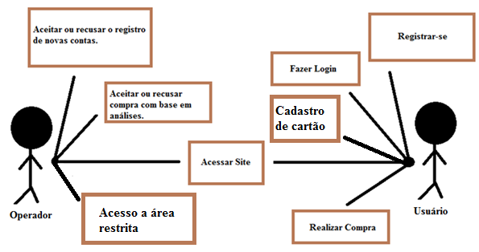

*Layout feito no programa Paint. Disponível em todas as versões do Windows.

# **MODELO DE ENTIDADE E RELACIONAMENTO**

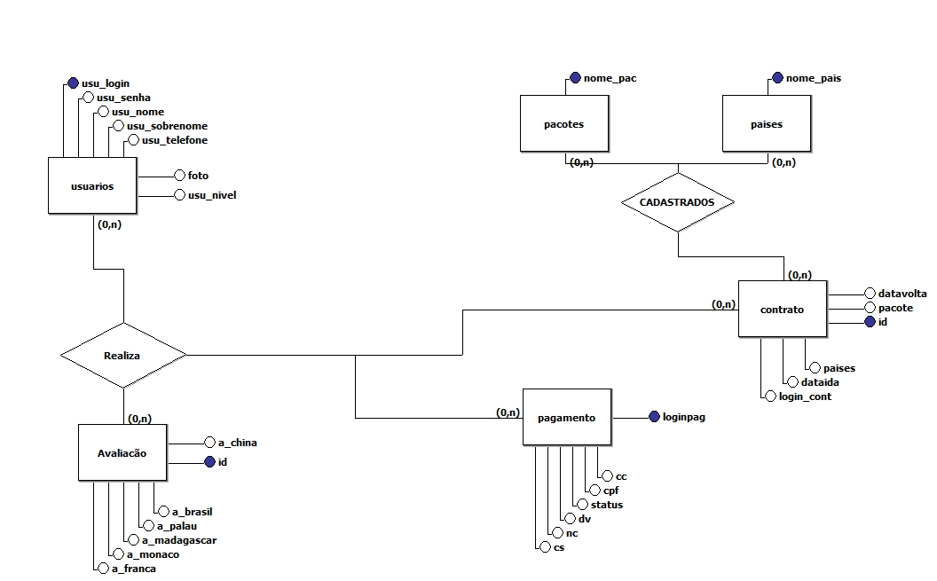

# **TABELAS E ATRIBUTOS**

|  |  |  |  |  |
| --- | --- | --- | --- | --- |
| **Tabela: avaliacao** | | | | |
| **Atributo** | **Classe** | **Domínio** | **Tamanho** | **Descrição** |
| id | Determinante | INT | 11 | Chave Primária - Autoincremento |
| a_brasil | Simples | INT | 11 | Avaliação do Brasil |
| a_palau | Simples | INT | 11 | Avaliação Palau |
| a_madagascar | Simples | INT | 11 | Avaliação Madagascar |
| a_china | Simples | INT | 11 | Avaliação China |
| a_monaco | Simples | INT | 11 | Avaliação Monaco |
| a_franca | Simples | INT | 11 | Avaliação França |

|  |  |  |  |  |
| --- | --- | --- | --- | --- |
| **Tabela: contrato** | | | | |
| **Atributo** | **Classe** | **Domínio** | **Tamanho** | **Descrição** |
| id | Determinante | INT | 11 | Chave Primária - Autoincremento |
| login_cont | Simples | VARCHAR | 50 | Nome do usuário logado |
| pacote | Simples | VARCHAR | 50 | Pacote escolhido pelo cliente |
| dataida | Simples | VARCHAR | 10 | Data de ida do cliente |
| datavolta | Simples | VARCHAR | 10 | Data de volta do cliente |
| paises | Simples | VARCHAR | 50 | País escolhido pelo cliente |

|  |  |  |  |  |
| --- | --- | --- | --- | --- |
| **Tabela: pacotes** | | | | |
| **Atributo** | **Classe** | **Domínio** | **Tamanho** | **Descrição** |
| nome_pac | Determinante | VARCHAR | 50 | Chave Primária – Nome dos pacotes |

|  |  |  |  |  |
| --- | --- | --- | --- | --- |
| **Tabela: pagamento** | | | | |
| **Atributo** | **Classe** | **Domínio** | **Tamanho** | **Descrição** |
| loginpag | Determinante | VARCHAR | 50 | Chave Primária – Usuário Logado |
| cc | Simples | VARCHAR | 50 | Nome do cartão |
| cpf | Simples | VARCHAR | 50 | CPF do cliente |
| dv | Simples | VARCHAR | 50 | Data de validade |
| nc | Simples | VARCHAR | 50 | Número do cartão |
| cs | Simples | VARCHAR | 50 | Código de segurança do cartão |
| status | Simples | VARCHAR | 50 | Status do cadastro do cartão |

|  |  |  |  |  |
| --- | --- | --- | --- | --- |
| **Tabela: paises** | | | | |
| **Atributo** | **Classe** | **Domínio** | **Tamanho** | **Descrição** |
| nome_pais | Determinante | VARCHAR | 50 | Chave Primária – Nome dos países |

|  |  |  |  |  |
| --- | --- | --- | --- | --- |
| **Tabela: usuarios** | | | | |
| **Atributo** | **Classe** | **Domínio** | **Tamanho** | **Descrição** |
| usu_login | Determinante | VARCHAR | 50 | Chave Primária – Nome do login |
| usu_senha | Simples | VARCHAR | 50 | Senha do usuário cadastrado |
| usu_nome | Simples | VARCHAR | 50 | Nome do usuário |
| usu_sobrenome | Simples | VARCHAR | 50 | Sobrenome do usuário |
| usu_telefone | Simples | VARCHAR | 100 | Telefone do usuário |
| foto | Simples | VARCHAR | 1000 | Foto do usuário |
| usu_nivel | Simples | INT | 11 | Nível do usuário |

# **BANCO DE DADOS**

Banco de Dados: etec3b

Tabela: avaliação,

contrato,

pacotes,

pagamento,  
 paises,

usuarios;

**MySQL**

# **ESTRUTURA DE PASTAS**

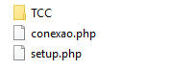

Pasta **TCC** ficam os arquivos do site;

Arquivo **conexão.php** programa que conecta o site ao MYSQL;

Arquivo **setup.php** programa que instala as tabelas do banco de dados e abre automaticamente o site;

Dentro da pasta TCC

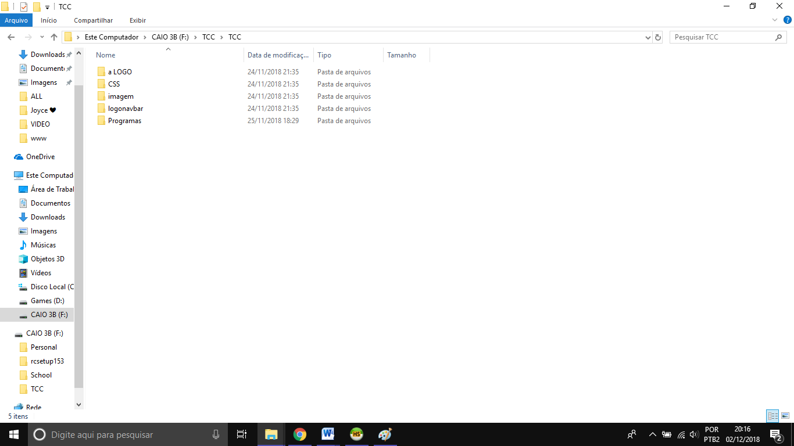

Pasta **a LOGO** ficam os arquivos da logo do site;

Pasta **CSS** ficam os arquivos de folha de estilo;

Pasta **imagem** ficam as imagens do site e dos usuários;

Pasta **logonavbar** ficam os arquivos da logo da barra de navegação;

Pasta **Programas** ficam os arquivos da página (index.php) e subpáginas do site;

# **PROCEDIMENTO PARA A INSTALAÇÃO DO SITE**

* Instalar o aplicativo EasyPHP 12.1;
* Carregar o EasyPHP na memória;

Copiar as pastas TCC e os arquivos conexão.php e setup.php para a pasta www do EasyPHP;

* Rodar o programa setup.php que se encontra agora na pasta www do EasyPHP;
* Inserir o usuário (super) e senha (123123123) para cadastrar o banco de dados;
* A página index.php carregará após criação do banco de dados, toda vez que desejar abrir o site deverá ser pelo setup.php;

# **CONFIGURAÇÕES NECESSÁRIAS**

Na pasta /PHP existe um programa denominado configurar.php que é necessário para a configuração dos programas e páginas web. Toda a configuração necessária se localiza nesse arquivo.

# **MAPA DO SITE**

# **LAYOUT DA HOMEPAGE E DESCRIÇÃO DOS LINKS**

**HOMEPAGE:**

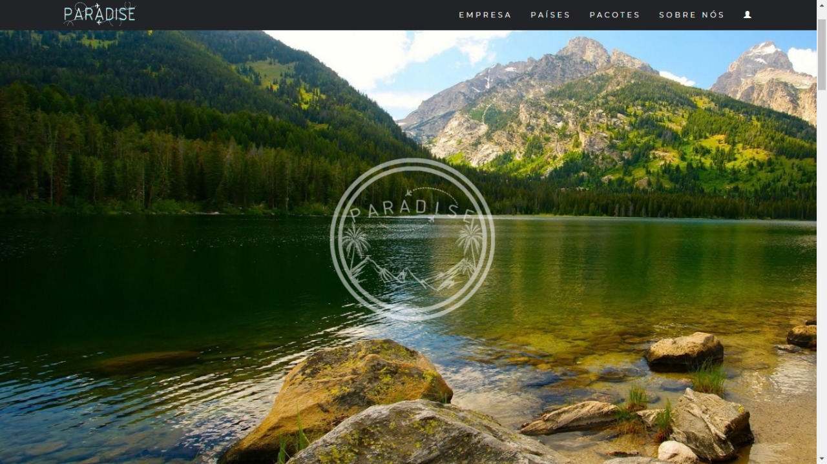 (TCC\Programas\index.php)

**Links da Home Page**

**Empresa:** Direciona o usuário à altura da página que descreve nossa empresa.

**Países:** Direciona o usuário ao acesso dos países que disponibilizamos para viagens.

**Pacotes:** Acesso aos pacotes de viagens e seus respectivos preços, com descrição do que é disponibilizado por cada respectivo pacote.

**Sobre Nós:** Descreve sobre os criadores da página.

**Acesso do Usuário:** Registro/Login

**Login**

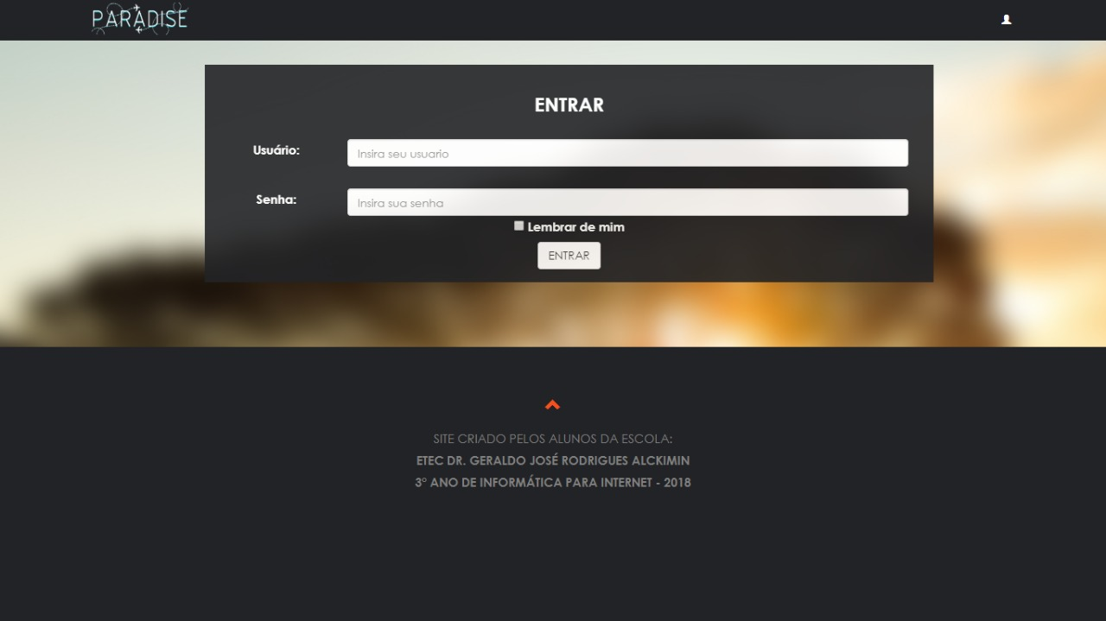

(TCC\Programas\login.php)

**Links de Login**

**Entrar:** Acesso à conta.

**Registrar**

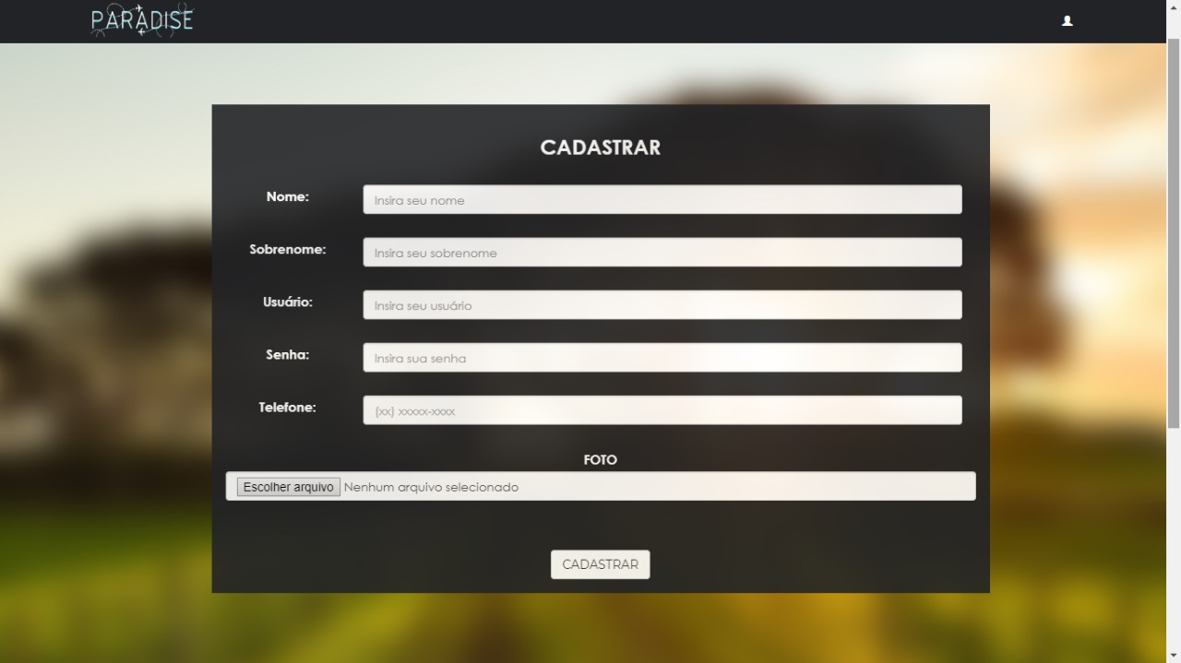

(TCC\Programas\register.php)

**Links de Cadastro**

**Cadastrar:** Registra uma nova conta no sistema

**Contrato de Pacote**

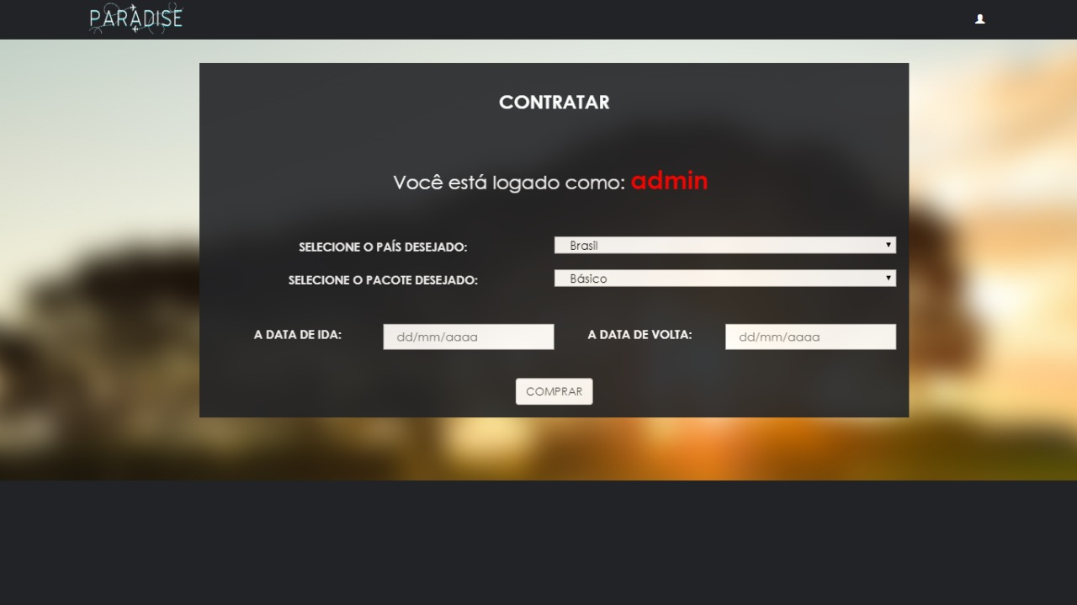

(TCC\Programas\contratar.php)

**Links de Contrato**

**Comprar:** Compra o respectivo pacote de viagem.

**Cadastro de Cartão**

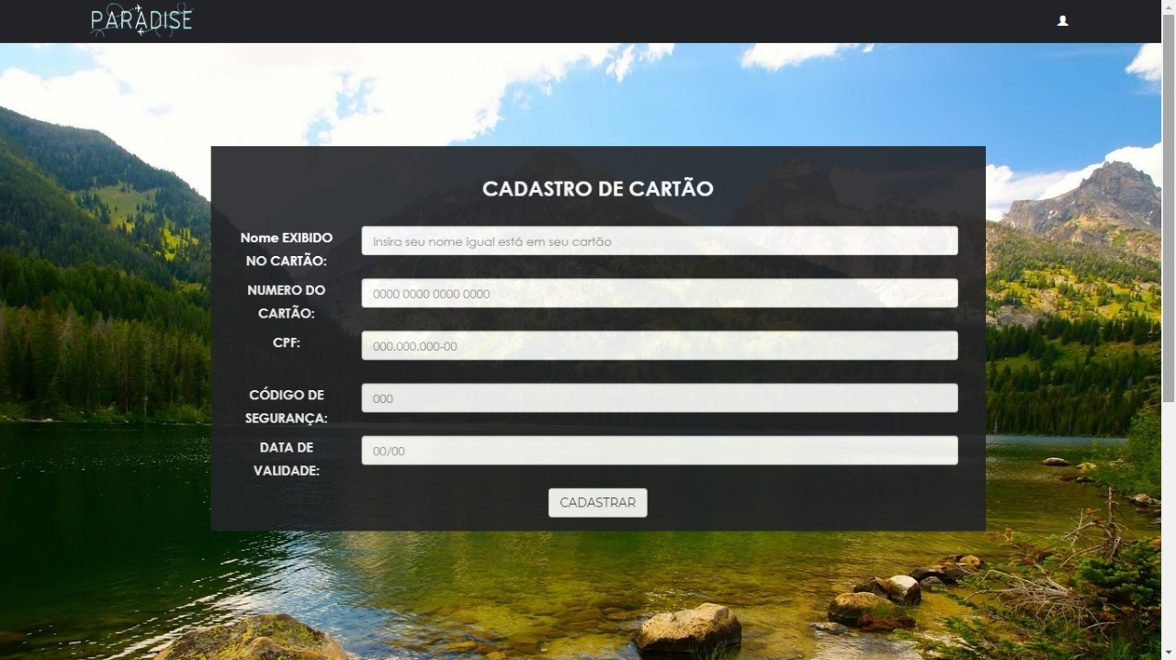

(TCC\Programas\cartao.php)

**Links de Cadastro**

**Cadastrar:** Cadastra o cartão do usuário para execução de compras.

**Perfil do Usuário**

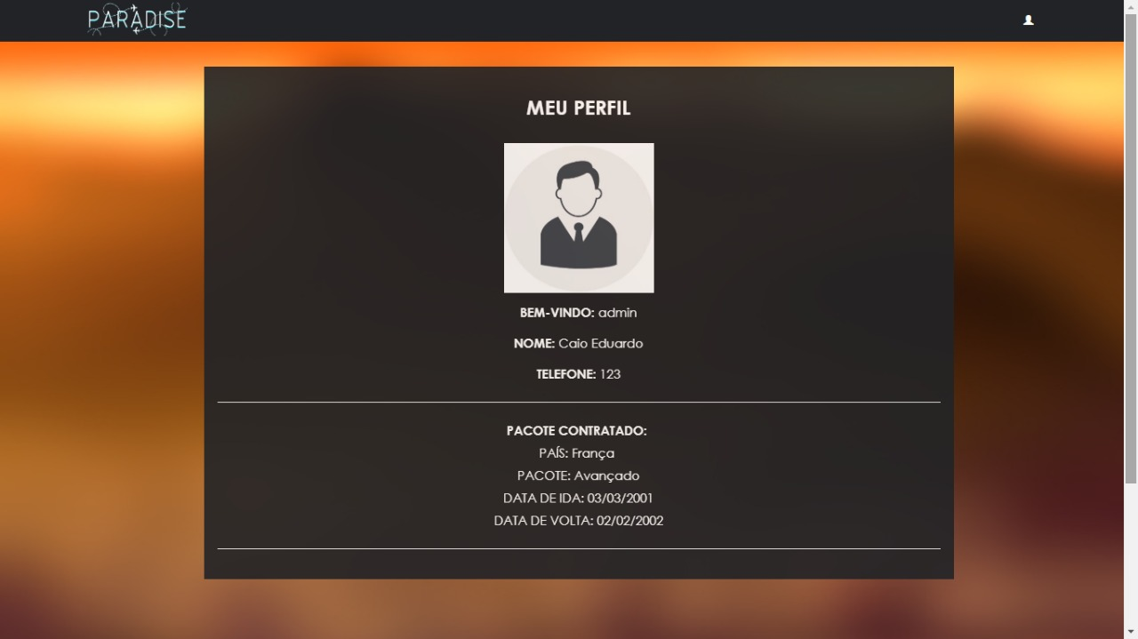

(TCC\Programas\perfil.php)

**Acesso a Área Restrita**

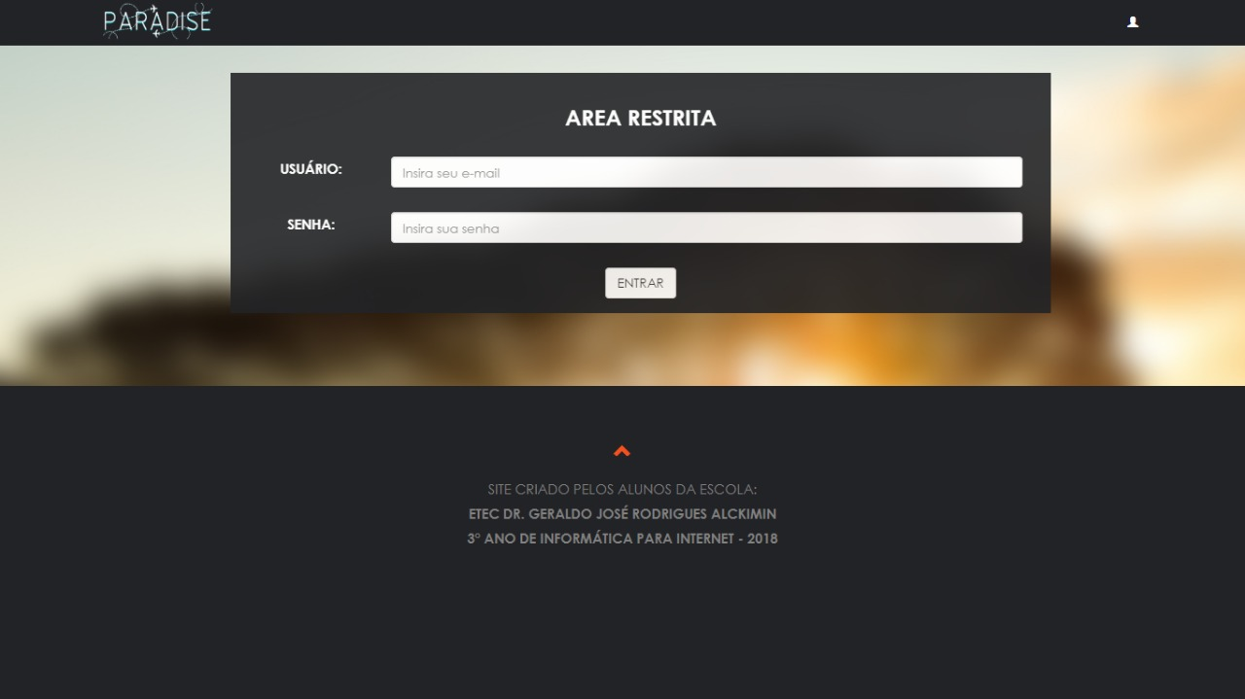

(TCC\Programas\arearestrita.php)

**Links da Área Restrita**

**Entrar:** Acessa a área restrita. – Usuário (admin) – senha (123)

**Áreas do Administrador**

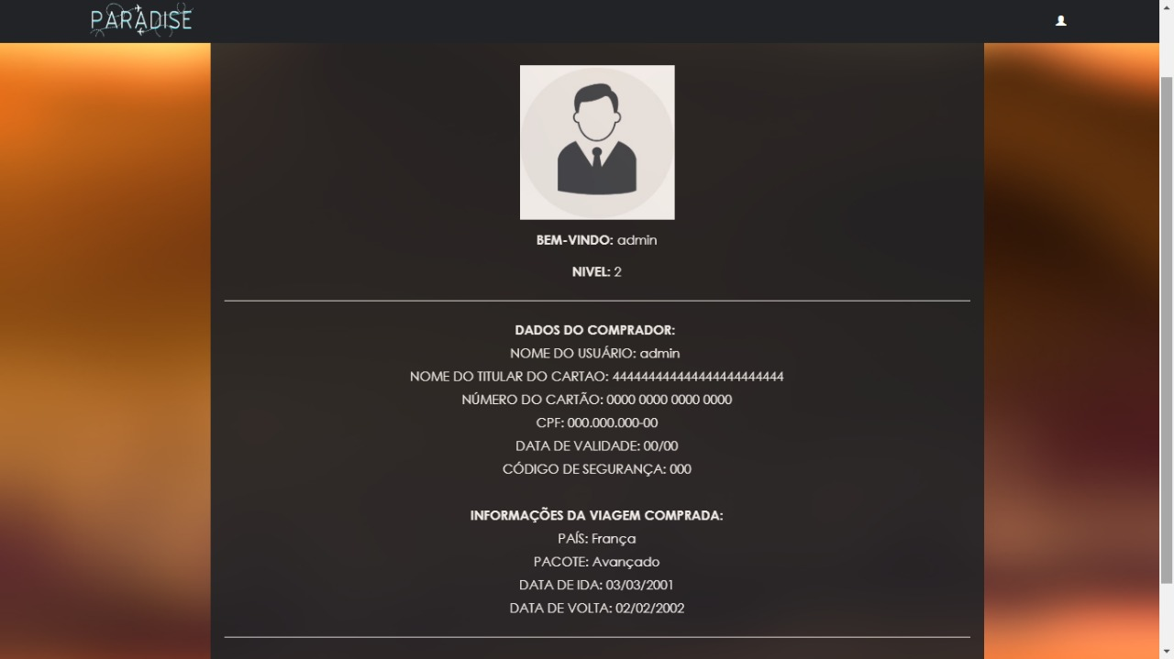

(TCC\Programas\administrador.php)

**Página do Brasil**

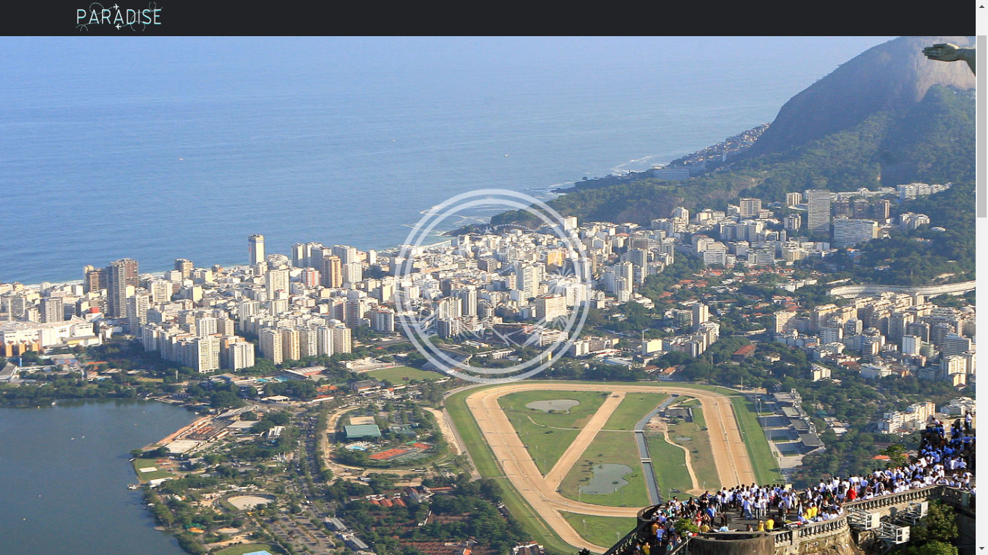

(TCC\Programas\brasil.php)

**Página na China**

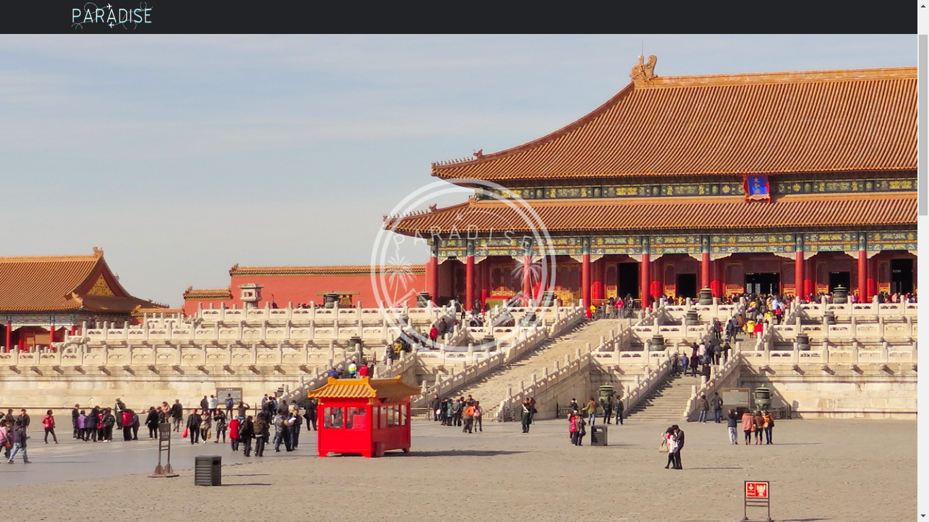

(TCC\Programas\china.php)

**Página da França**

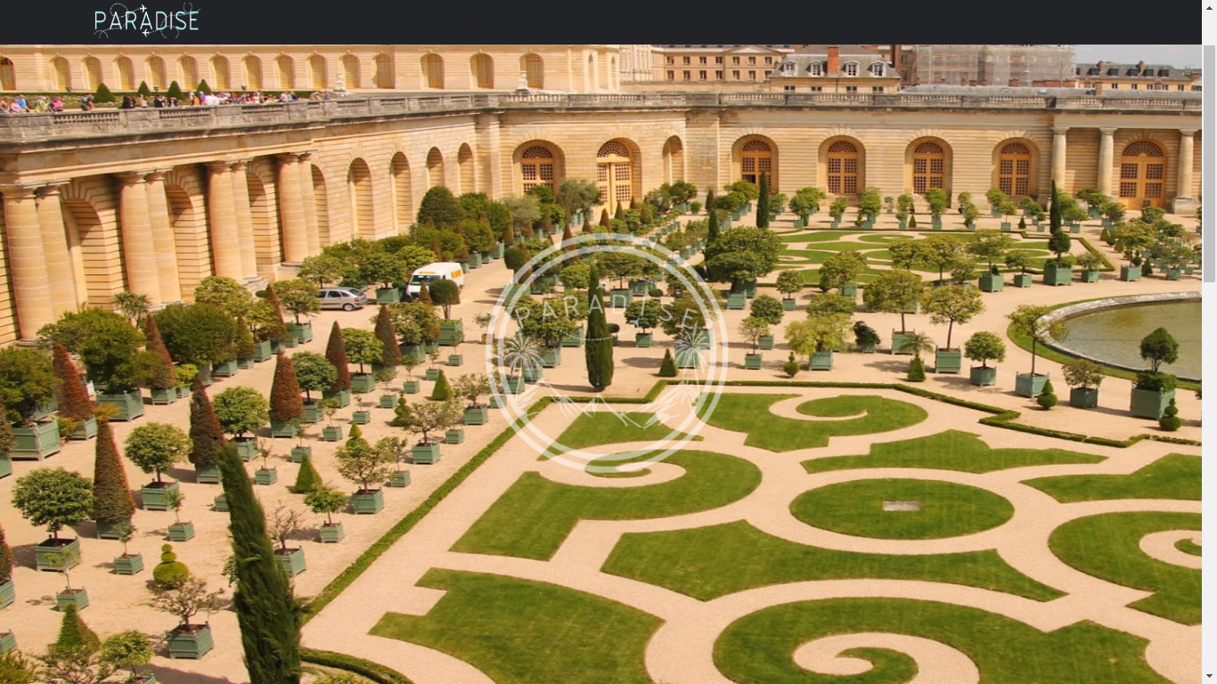

(TCC\Programas\franca.php)

**Página de Madagascar**

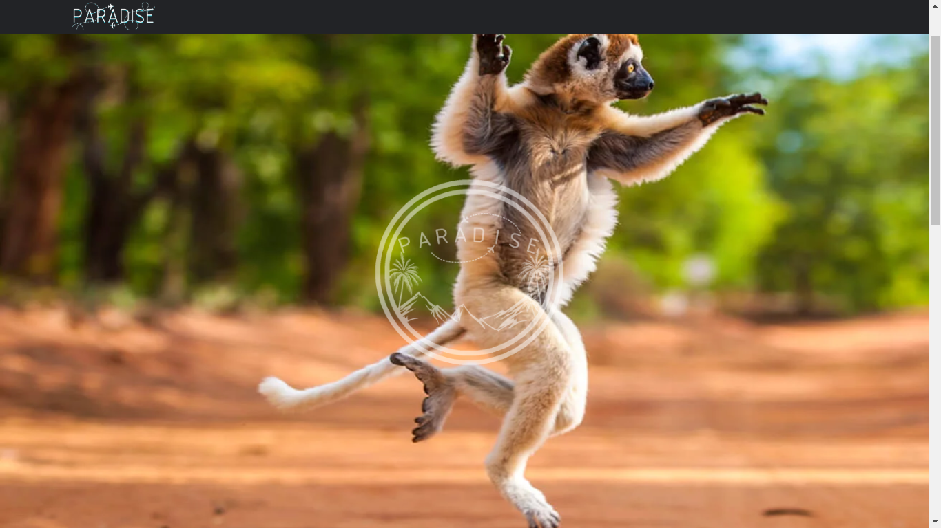

(TCC\Programas\madagascar.php)

**Página de Mônaco**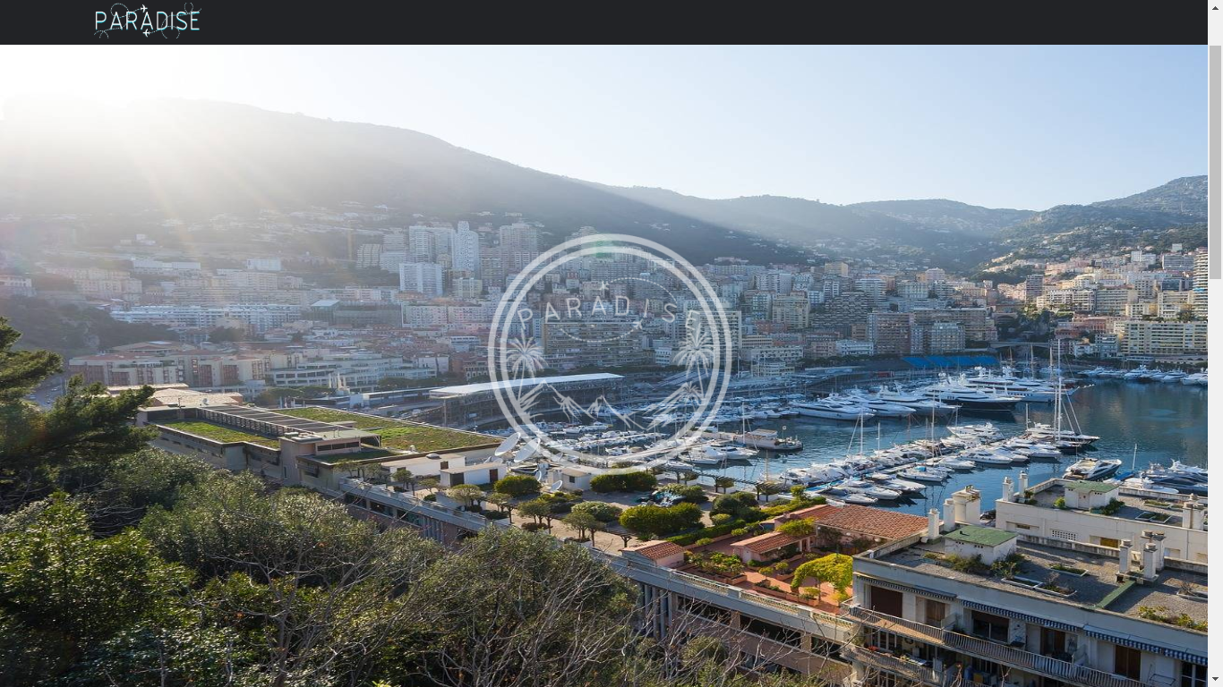

(TCC\Programas\monaco.php)

**Página de Palau**

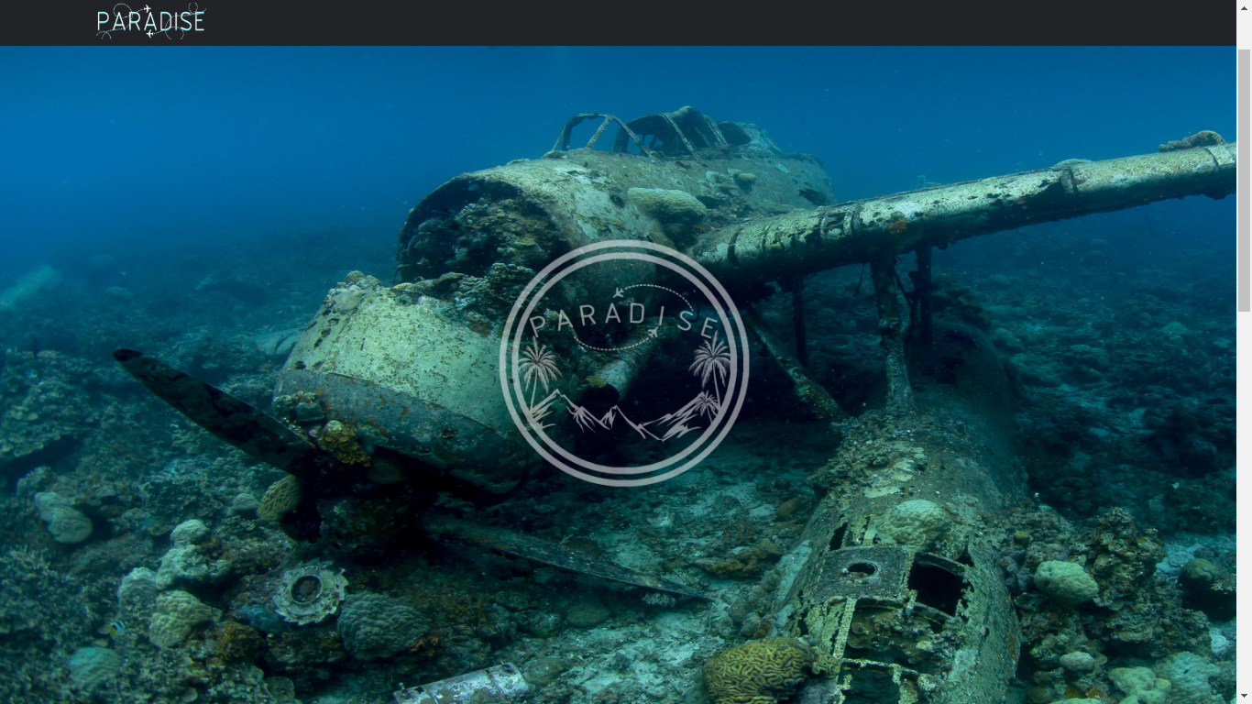

(TCC\Programas\palau.php)

# **REGRAS E NORMAS**

Toda foto de usuário nova deverá ser inserida na pasta (TCC\imagem\perfil).

Para uma melhor visualização da imagem, insira nas proporções de (400x400)px.  
Para entrar na arearestrita basta digitar na barra de navegação o seguinte link:  
(<http://127.0.0.1/TCC/Programas/arearestrita.php>), após isso inserir os seguintes dados:  
Usuário: admin  
Senha: 123

# **RESULTADO FINAL**

Conclui-se, por conseguinte, que o site “Paradise” se mostrou eficiente em todas suas funcionalidades e finalidades. Esse site é passível de ser executado e utilizado para finalidades comerciais, atendendo às demandas do mercado de turismo sem grandes dificuldades.

# **REFERENCIAS E FONTES DE PESQUISA**

Suporte em códigos e programação: <https://www.w3schools.com> acessado múltiplas vezes durante o mês de setembro, outubro e novembro do ano de 2018.

Suporte na criação do perfil no site:   
<https://www.devmedia.com.br/upload-de-imagens-em-php-e-mysql/10041>, acessado no dia 04/08/2018 às 18H

**POWERPOINT**

**PARADISE**